ที่ ศธ 04225.016/ ว พิเศษ  โรงเรียนบ้านควนโคกยา
ตำบลเขาชัยสน อำเภอเขาชัยสน

จังหวัดพัทลุง 93130

2 กรกฎาคม 2557

เรื่อง แจ้งโปรแกรมไปทัศนศึกษา ดูงาน

เรียน ผู้อำนวยการโรงเรียนในตำบลเขาชัยสน
ตามที่ผู้บริหารและผู้แทนโรงเรียนในตำบลเขาชัยสน ได้ประชุมปรึกษาหารือการไป
ทัศนศึกษา ดูงาน ในจังหวัดระนอง เกาะสองประเทศพม่า จังหวัดกระบี่ และได้กำหนดวันคือ
วันที่ 25-27 กันยายน 2557 โดยให้นายชัยยศ โพธิ์ศรีทอง เป็นผู้จัดทำ โปรแกรม การเดินทาง นั้น
บัดนี้ โปรแกรมการไปทัศนศึกษา ดูงาน ดังกล่าว เสร็จเรียบร้อย จึงเสนอมาเพื่อทราบ

จึงเรียนมาเพื่อโปรดพิจารณา

ขอแสดงความนับถือ
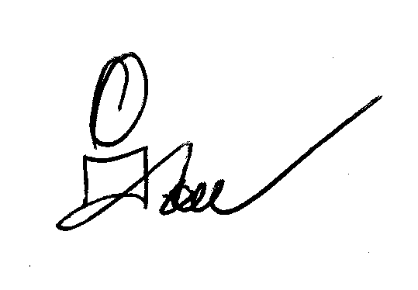
( นายศิวพล หนูรัตแก้ว)
ผู้อำนวยการโรงเรียนบ้านควนโคกยา

กลุ่มบริหารทั่วไป
โทร.074-843779

